高三一轮同步复习专题310 牛顿运动定律中的临界和极值问题
1、典型临界问题
常见的临界问题条件归类 | 临 界 情 况 | 临 界 条 件
 | 速度达到最大 | 物体所受合外力为零（a=0）
 | 刚好不相撞 | 两物体最终速度相等或者接触时速度相等
 | 刚好不分离 | 两物体仍然接触、弹力为零  原来一起运动的两物体分离时不只弹力为零且速度和加速度相等
 | 运动到某一极端位置 | 物体滑到小车一端时与小车的度刚好相等
 | 物体刚好滑出（滑不出）小车
 | 刚好运动到某一点（"最高点"） | 到达该点时速度为零
 | 两个物体距离最近（远） | 速度相等
 | 动与静的分界点
 | 刚好不上（下）滑;保持物体静止在斜面上的最小水平推力;拉动物体的最小力 | 静摩擦力为最大静摩擦力，物体平衡
 | 关于绳的临界问题
 | 绳刚好被拉直 | 绳上拉力为零
 | 绳刚好被拉断 | 绳上的张力等于绳能承受的最大拉力

2．解决临界极值问题常用方法
(1)极限法：把物理问题(或过程)推向极端，从而使临界现象(或状态)暴露出来，以达到正确解决问题的目的．
(2)假设法：临界问题存在多种可能，特别是非此即彼两种可能时，或变化过程中可能出现临界条件，也可能不出现临界条件时，往往用假设法解决问题．
(3)数学法：将物理过程转化为数学公式，根据数学表达式解出临界条件．
解决临界问题的

【题型一】接触与脱离类和绳松弛与绷紧类的临界问题
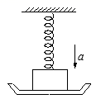【典例1】如图所示，在劲度系数为k的轻弹簧下端挂有质量为m的物体，开始用托盘托住物体，使弹簧保持原长，然后使托盘以加速度a匀加速下降（a＜g），求经过多长时间托盘与物体分离。

【变式训练1】如图所示，一个轻弹簧放在水平地面上，Q为与轻弹簧上端连在一起的秤盘，P为一重物，已知P的质量M＝10.5kg，Q的质量m＝1.5kg，轻弹簧的质量不计，劲度系数k＝800N/m，系统处于静止状态。现给P施加一个方向竖直向上的力F，使它从静止开始向上做匀加速运动，已知运动0.2s后F为恒力，g＝10m/s²。则下列说法正确的是（ ）
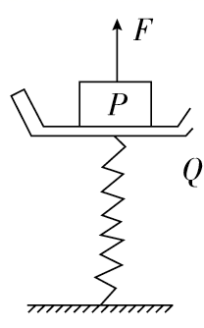A．P、Q分离时，轻弹簧恰好恢复原长
B．当P向上运动10.5cm时，P、Q分离
C．力F的最大值为168N
D．力F的最小值为72N
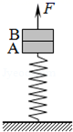【变式训练2】如图所示，质量均为m的A、B两物体叠放在竖直轻质弹簧上并保持静止，用大小等于的恒力F竖直向上拉B，当上升距离为h时B与A开始分离．下列说法正确的是（ ）
A．B与A刚分离时，弹簧为原长
B．B与A刚分离时，A与B的加速度相同
C．弹簧的劲度系数等于
D．从开始运动到B与A刚分离的过程中，B物体的动能先增大后减小
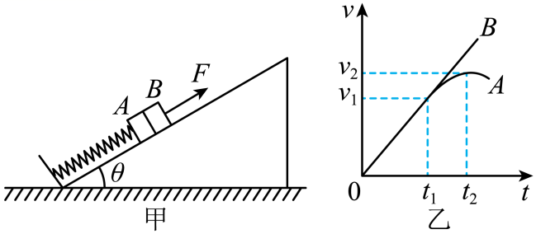【变式训练3】如图甲所示，平行于光滑斜面的轻弹簧劲度系数为k，一端固定在倾角为θ的斜面底端，另一端与物块A连接。两物块A、B质量均为m，初始时均静止．现用平行于斜面向上的力下拉物块B，使B沿斜面向上做加速度为a的匀加速运动，A、B两物块在开始一段时间内的v-t关系分别对应图乙中A、B图线(时刻A、B的图线相切，时刻对应A图线的最高点），重力加速度为g。则( )
A．从0到时刻，拉力F逐渐增大
B．时刻，弹簧形变量为
C．时刻，弹簧形变量为
D．A、B刚分高时的速度为
【变式训练4】如图甲所示，一轻质弹簧放置在粗糙的水平桌面上，一端固定在墙壁上，另一端栓接物体A。A、B接触但不粘连，与水平桌面的摩擦因数均为μ，压缩弹簧使A、B恰好不滑动，，给物体B施加力F的作用使之作匀加速直线运动，F与位移s的关系如图乙所示（），则下列结论正确的是（ ）
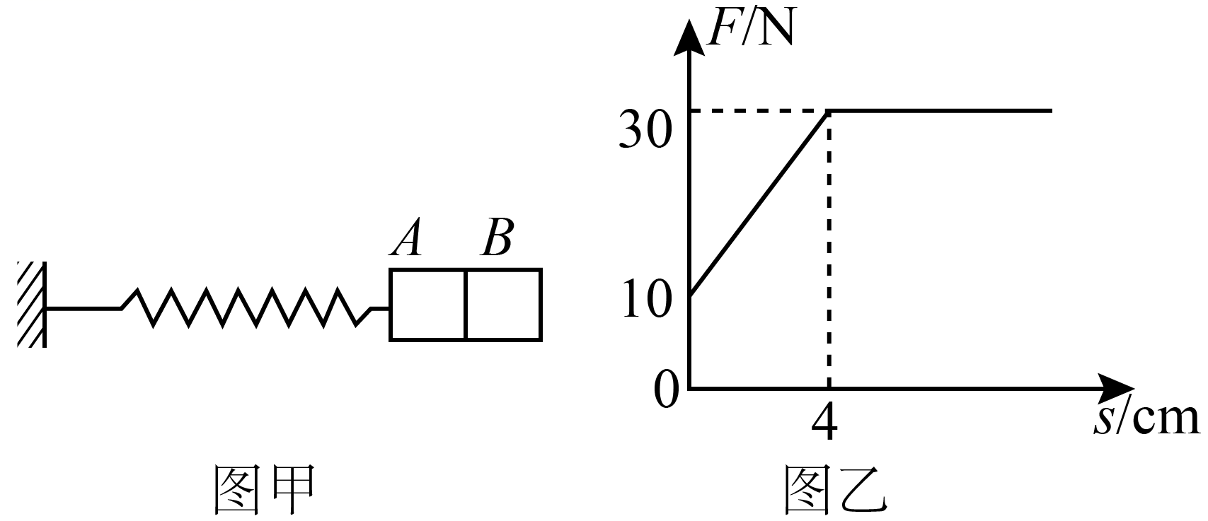A．水平桌面的摩擦因数
B．物体A、B分离时加速度相同，
C．物体A、B分离时，弹簧压缩量
D．开始有F作用时，弹簧压缩量
【典例2】如图所示，在光滑水平地面上有一个质量为M=2kg，倾角为θ=37°的光滑斜劈A，在钉在劈端的钉子上系着一条轻线，线下端拴着一个质量为m=1kg的小球B。用图示方向的水平恒力F拉斜劈，已知重力加速度大小为g=10m/s²，sin37°=06，cos37°=08。
(1)求B与A之间恰好无挤压时，拉力F₁的大小。
(2)若F₂=24N，求此时球对绳的拉力和球对斜面的压力。
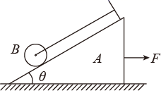(3)当用力推着斜面A向左运动时，小球B和细线一定有弹力吗？

【变式训练1】将一个斜面放在小车上面固定，斜面倾角，紧靠斜面有一质量为的光滑小球，重力加速度g取，则试求：
（1）小车向右匀速运动时，斜面和小车对小球的弹力大小分别是多少？
（2）小车向右以的加速度做匀加速直线运动，斜面和小车对小球的弹力大小分别是多少？
（3）小车至少以多大的加速度运动才能使小球相对于斜面向上运动？
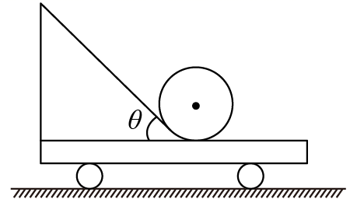

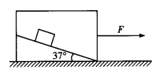【变式训练2】如图所示，放置在水平面上的木箱内有一倾角为37°的斜面，斜面上放置一质量为1kg的物块，木箱（含斜面）质量为3kg。整个装置在水平外力F的作用下一起运动，运动过程中物块、木箱一直保持相对静止，已知木箱与地面间的动摩擦因数为μ=0.1，重力加速度g取10m/s²，sin37°=0.6，cos37°=0.8。求：
(1)当F=24N时，斜面对物块的弹力和摩擦力大小为多少？
(2)当F=40N时，斜面对物块的弹力和摩擦力大小为多少？

【变式训练3】用货车运送圆柱形物体时，通常在车厢底固定斜面使物体保持固定。如图所示，圆柱体工件置于两光滑固定斜面1、2之间，斜面倾角分别为和，当货车沿平直公路行驶时，要使工件不在斜面上滑动（重力加速度为g），则下列说法正确的是（ ）
- 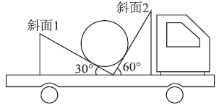货车向前加速，加速度可能等于
- B．货车向前加速，加速度可能等于
- 货车向前刹车，加速度可能等于
- D．货车向前刹车，加速度可能等于g

题型二：相对静止或相对滑动的临界问题
【典例3】如图所示，质量分别为15kg和5kg的长方形木块A和B静止叠放在水平桌面上A与桌面以及A、B间的动摩擦因数分别为和，设最大静摩擦力等于滑动摩擦力.问：
（1）水平作用力F作用在B上至少多大时，A、B之间才能发生相对滑动？
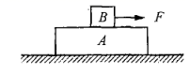（2）当F=30N或40N时，A、B的加速度各为多少？

【变式训练1】如图甲所示，一质量为M的长木板静置于光滑水平面上，其上放置一质量为m的小滑块，木板受到随时间t变化的水平拉力F作用时，用传感器测出长木板的加速度a与水平拉力F的关系如图乙所示，取，则（ ）
A．当时，滑块与木板之间的摩擦力随F变化的函数关系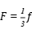
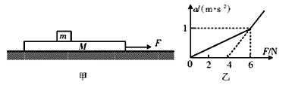B．当F=8N时，滑块的加速度为1m/s²
C．滑块与木板之间的滑动摩擦因素为0.2
D．力随时间变化的函数关系一定可以表示为F=6t（N）

【典例4】如图所示，两个可视为质点的、相同的木块A和B放在转盘上且木块A、B与转盘中心在同一条直线上，两木块用长为L的细绳连接，木块与转盘的最大静摩擦力均为各自重力的k倍，A放在距离转轴L处，整个装置能绕通过转盘中心的转轴O1O2转动。开始时，绳恰好伸直但无弹力。现让该装置从静止转动，角速度缓慢增大，下列说法中错误的是（ ）
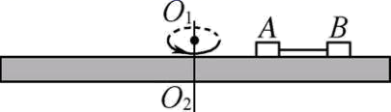A．当时，A、B会相对于转盘滑动
B．当时，绳子一定有弹力
C．在范围内增大时，B所受摩擦力变大
D．在范围内增大时，A所受摩擦力一直增大
【变式训练1】如图所示的水平转盘可绕竖直轴OO′旋转，盘上水平杆上穿着两个质量均为m=2kg的小球A和B．现将A和B分别置于距轴r_{A}=0.5m和r_{B}=1m处，并用不可伸长的轻绳相连．已知两球与杆之间的最大静摩擦力都是f_{m}=1N．试分析转速ω从零缓慢逐渐增大（短时间内可近似认为是匀速转动），两球对轴保持相对静止过程中，在满足下列条件下，ω的大小．
（1）绳中刚要出现张力时的ω₁；
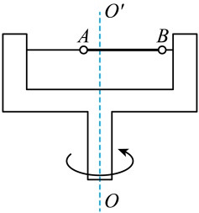（2）A、B中某个球所受的摩擦力刚要改变方向时的ω₂，并指明是哪个球的摩擦力方向改变；
（3）两球对轴刚要滑动时的ω₃．

【变式训练2】如图所示，在水平圆盘上，沿半径方向放置物体A和B，m_{A}=4kg，m_{B}=1kg，它们分居在圆心两侧，与圆心距离为r_{A}=0.1m，r_{B}=0.2m，中间用细线相连，A、B与盘间的动摩擦因数均为μ=0.2，设最大静摩擦力等于滑动摩擦力，若圆盘从静止开始绕中心转轴非常缓慢地加速转动，用表示圆盘转动的角速度，表示物体A与圆盘之间的摩擦力，g=10m/s²．
（1）细线中出现张力时，圆盘转动的角速度₁；
（2）A、B两物体相对圆盘将要滑动时，圆盘转动的角速度₃；
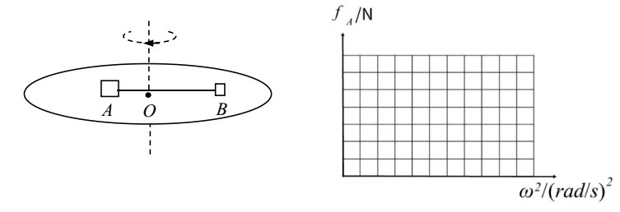（3）在下列坐标图中分别画出A、B两物体滑动前，随变化的关系图像；

【典例5】如图1所示，质量为M的木楔倾角为，并固定在在水平面上，当将一质量为m的木块放在木楔斜面上时，它正好匀速下滑。现用与木楔斜面成角的力F拉木块，木块匀速上升。求：
（1）当为多大时，拉力F有最小值，并求此最小值；
（2）若取消对木楔的固定，且不考虑各接触面的摩擦力，将外力改为水平方向，如图2所示，在水平外力作用下，木块与木楔相对静止一起做匀加速直线运动，求外力及加速度的大小；
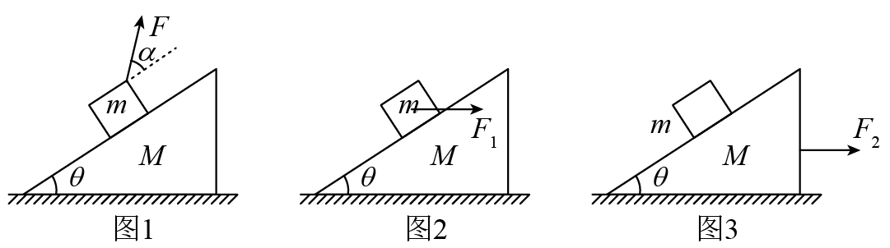（3）若取消对木楔的固定，且不考虑各接触面的摩擦力，将外力改为作用在木楔的水平外力，如图3所示，当木块做自由落体运动时，求水平向右外力的最小值。

【变式训练1】如图所示，木板与水平地面间的夹角θ可以随意改变，当θ=30°时，可视为质点的一小木块恰好能沿着木板匀速下滑。若让该小木块从木板的底端以大小恒定的初速率v₀沿木板向上运动，随着θ的改变，小木块沿木板向上滑行的距离x将发生变化，重力加速度为g。
（1）求小木块与木板间的动摩擦因数；
（2）当θ角为何值时，小木块沿木板向上滑行的距离最小，并求出此最小值。
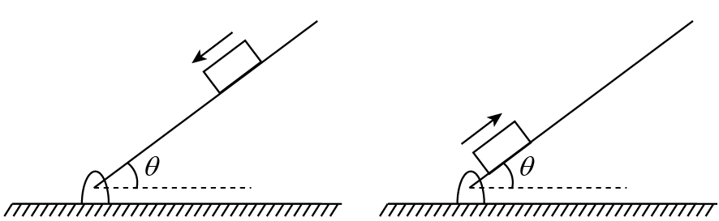

题型三：绳子断裂与松弛的临界问题
【典例6】如图所示，在竖直的转动轴上，a、b两点间距为40cm，细线ac长50cm，bc长30cm，在c点系一质量为m的小球，在转动轴带着小球转动过程中，下列说法正确的是（ ）
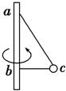A．转速小时，ac受拉力，bc松弛
B．bc刚好拉直时ac中拉力为
C．bc拉直后转速增大，ac拉力不变
D．bc拉直后转速增大，ac拉力增大
题型四：速度最大的临界问题
【典例7】如图表示，在磁感强度为B的水平匀强磁场中，有一足够长的绝缘细棒OO′在竖直面内垂直磁场方向放置，细棒与水平面夹角为α．一质量为m、带电荷为+q的圆环A套在OO′棒上，圆环与棒间的动摩擦因数为μ，且μ<tanα．现让圆环A由静止开始下滑，试问圆环在下滑过程中：
(1)圆环A的最大加速度为多大？获得最大加速度时的速度为多大？
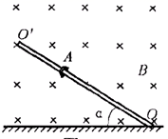(2)圆环A能够达到的最大速度为多大？

五、动静临界点
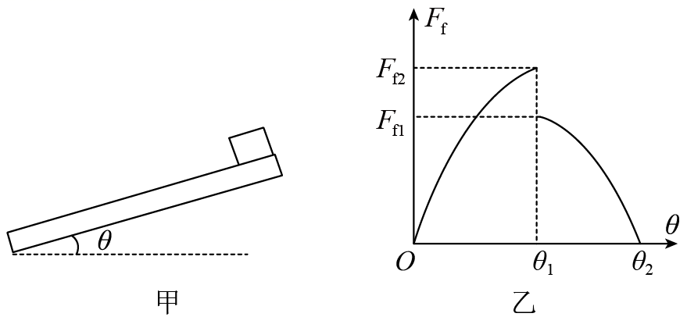【典例8】长木板上表面的一端放有一个木块，木块与木板接触面上装有摩擦力传感器，如图甲所示，木板由水平位置缓慢向上转动（即木板与地面的夹角变大），另一端不动，摩擦力传感器记录了木块受到的摩擦力随角度的变化图像如图乙所示，重力加速度为g，下列判断正确的是（ ）
A．木块与木板间的动摩擦因数
B．木块与木板间的动摩擦因数
C．木板与地面的夹角为时，木块做自由落体运动
D．木板由转到的过程中，木块的速度变化越来越慢
【变式训练】如图所示，一辆汽车在平直公路上加速行驶，前挡风玻璃上有一片质量为m的树叶始终相对于玻璃静止，挡风玻璃可视为倾角为θ=60°的斜面。树叶在运动中受到可视为恒力的空气阻力f₀，方向与车运动相反。重力加速度为g。
（1）若汽车加速度为a₀时，树叶不受摩擦力，求a₀；
（2）若汽车加速度为a=（1+k）a₀时（0<k<1），求树叶受到的摩擦力大小及方向。
